Лабораторная работа №17
Тема: Создание рисунка в графическом редакторе Paint.
Количество часов: 2
Цель: Научиться создавать и редактировать точечные рисунки в графическом редакторе Paint. Научиться работать с панелью инструментов и палитрой цветов
Оборудование: персональный компьютер. программа Microsoft Paint
Ход работы
Теоретические сведения
Графический редактор растровых (точечных) изображений Paint является стандартной WINDOWS программой и запускается по команде Пуск\Все программы\Стандартные\Раint
Графический редактор Раint работает с файлами формата ВМР.
Рисование.
К рисованию в среде графического редактора Раint можно приступать сразу же после того, как создан и (или) открыт новый документ-рисунок в формате ВМР.
Порядок действий:
- Задают параметры рисунка, если значения, принимаемые по умолчанию, не устраивают. Для этого выбирается команда Атрибуты из пункта меню Рисунок. В результате откроется диалоговое окно Атрибуты, в котором можно:
- выбрать единицы измерения;
- задать размер рисунка в выбранных единицах измерения;
- и др.
- Выбирают цвет рисования, щелкнув мышью по нужному цвету в палитре. Этим цветом будут изображаться линии и фигуры.
- Выбирают цвет фона, щелкнув правой кнопкой мыши по нужному цвету в палитре. Этим цветом будут закрашиваться пустые места рисунка и области внутри некоторых фигур.
- Выбирают команду Очистить из меню Рисунок, чтобы закрасить весь рисунок фоновым цветом. Если вас устраивает белый фон рисунка, который используется по умолчанию, то этот этап пропускается.
- Выбирают инструмент, с помощью которого вы хотите рисовать, для чего нажимают подходящую кнопку в наборе инструментов.
- Выбирают одну из разновидностей инструмента, которые появляются в дополнительном табло.
- Изображают линию или фигуру с помощью выбранного инструмента. Инструменты и порядок их использования описаны в таблице 1.
- Повторяют шаги 5-7 до тех пор, пока требуемый рисунок не будет сформирован. Чтобы нарисовать очередную линию или фигуру другим цветом, в любой момент можно изменить цвет рисования и (или) фона.
Особенности работы с инструментами Paint
1.1. Ластик/Цветной ластик
Щелкните левой клавишей мыши на кнопке этого инструмента. Указатель мыши примет форму квадратика. Перемещая ластик по экрану (при нажатой левой клавиши мыши), закрашиваем поверхность текущим цветом фона. Изменить цвет фона можно щелчком правой клавишей мыши по нужному цвету в палитре.
1.2. Заливка. Инструмент предназначен для закрашивания замкнутых областей. Выбрав этот инструмент, поместите курсор внутрь замкнутой области и щелкните левой (правой) клавишей мыши, предварительно выбрав цвет символа (фона) из палитры.
1.3. Выбор цветов. Позволяет скопировать цвет избранного участка изображения в другую область рисунка. Выберите инструмент, щелкните на объекте, цвет которого необходимо скопировать, а затем – рисуйте новым цветом символа.
1.4. Масштаб. Можно увеличить видимую часть изображения в 2, 6, 8 раз.
1.5. Карандаш. Позволяет рисовать произвольные фигуры в цвете символа (фона) линиями толщиной в один пиксель.
1.6. Кисть. Рисование не отличается от рисования обычной кистью (карандашом). Дополнительно можно выбрать форму кисти.
1.7. Распылитель. Выбрав этот инструмент, можно «напылять» струи разного цвета, разной интенсивности и разного размера. При напылении не забывайте удерживать нажатой левую (правую) кнопку мыши.
1.8. Линия. Выберите инструмент, цвет, ширину линии. Установите указатель мыши в начальную точку линии и, удерживая левую (правую) клавишу мыши, переместите курсор в конечную точку линии.
1.9. Кривая. Выбор этого инструмента дает возможность нарисовать прямую линию, а затем изогнуть ее в кривую (2 щелчка или перемещение самой линии в разные стороны также 2 раза).
1.10. Прямоугольник, Эллипс, Скругленный прямоугольник. Необходимо установить указатель мыши в левый верхний угол предполагаемой фигуры, т.е. определить точку привязки. Затем нажать левую (правую) кнопку мыши и, не отпуская ее, перемещать указатель в нужном направлении. Если все правильно, завершите создание фигуры и отпустите кнопку мыши.
С помощью дополнительного табло можно фигуру создать полой, закрашенной с контуром и без контура.
1.11. Многоугольник . Выбрав этот инструмент, можно создать многоугольник с n-ым количеством граней. Проведите первую грань, затем щелчком левой клавиши мыши определите направление следующей грани и т.д.
1.12. Клавиша {Shift}. Если одновременно с левой клавишей мыши удерживать нажатой клавишу {Shift}, Paint создаст частный случай геометрической фигуры: вертикальную, горизонтальную и диагональную линии, квадрат вместо прямоугольника и окружность (или круг) вместо эллипса.

Ход работы:

- Нарисовать натюрморт, используя как можно больше инструментов и цветов из палитры. Ниже приведены образцы.
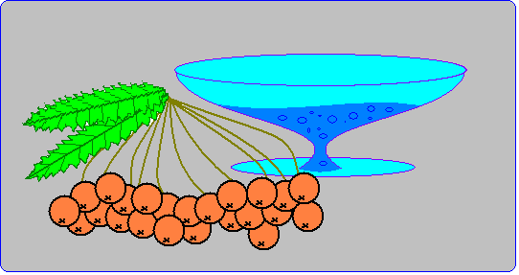
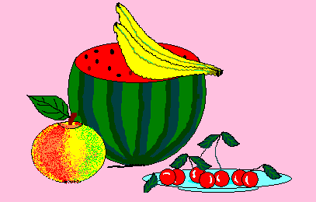

2. Внизу натюрморта написать свою фамилию и инициалы.
2.1. Для ввода текста:
- щелкните на инструменте «Надпись»;
- нарисуйте текстовую рамку;
- щелкните внутри рамки и наберите текст.
2.2. Шрифт, размер и стиль шрифта можно выбрать с помощью панели атрибутов текста. Эта панель появится на экране только после установки флажка «Панель атрибутов текста» в пункте меню Вид.

3. Сохранить файл (Файл – Сохранить как… – указать место расположения файла (С:\ Мои документы \ Группа № ) – дать имя файлу - Сохранить).
4. Оформить лабораторную работу в тетради.
5. Сделать выводы по работе.

Форма отчета по работе:
1) Проделать лабораторную работу на компьютере.
2) Оформить лабораторную работу в тетради (номер лабораторной работы, тема, цели, ход работы, выводы).
3) Отчитаться по контрольным вопросам к данной лабораторной работе.

Вопросы для самоконтроля:
1. В какой группе программ находится программа Paint?
2. Как запустить и как завершить программу Paint?
3. Что такое пиксель?
4. Что такое растровое изображение?
5. Перечислите программы, работающие с растровыми изображениями.
6. Какие форматы растровых файлов вы знаете?
7. Перечислите основные элементы окна Paint.
8. Перечислите основные операции, которые вы можете выполнить с помощью панели инструментов.
9. Чем отличается цвет символа от цвета фона?
10.Как выбрать цвет символа и цвет фона?
11.Как сохранить созданную картинку? Почему надо чаще сохранять создаваемую картинку в Paint в течение всей работы?
12.Что такое кисть? Как изменить форму кисти?
13.Как нарисовать полый эллипс? Как нарисовать окружность и круг?
14.Опишите роль клавиши {Shift} в процессе рисования геометрических фигур.
15.Какие художественные эффекты можно создавать с помощью распылителя? Где вы использовали распылитель при создании своей картинки?
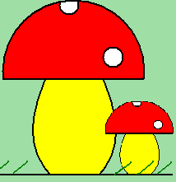
16.Исследуйте и опишите процесс создания полого и окрашенного многоугольника.
17.Как использовать инструмент «кривая»?
18.Опишите процесс ввода текста и управления процессом ввода.
19.При выборе некоторых инструментов (каких?) в нижнем окне панели появляется табло с альтернативами (какими?). Как с ними работать?
20.Создайте следующее изображение:

http//www.informatika.ru;
- http//www.student.informatika.ru;
- http://mirgeo.ucoz.ru/.

